Planiranje rodno osjetljivog proračuna u zemljama OECD-a

Scherie Nicol
Planiranje proračuna i javni rashodi

6. srpnja 2017. CEE SBO Pariz

Pregled prezentacije

• Planiranje rodno osjetljivog proračuna u zemljama OECD-a

• OECD-ov priručnik za planiranje rodno osjetljivog proračuna

2.

15 od 34 zemlje OECD-a bave se planiranjem rodno osjetljivog proračuna
(ili ga planiranju/namjeravaju uvesti)

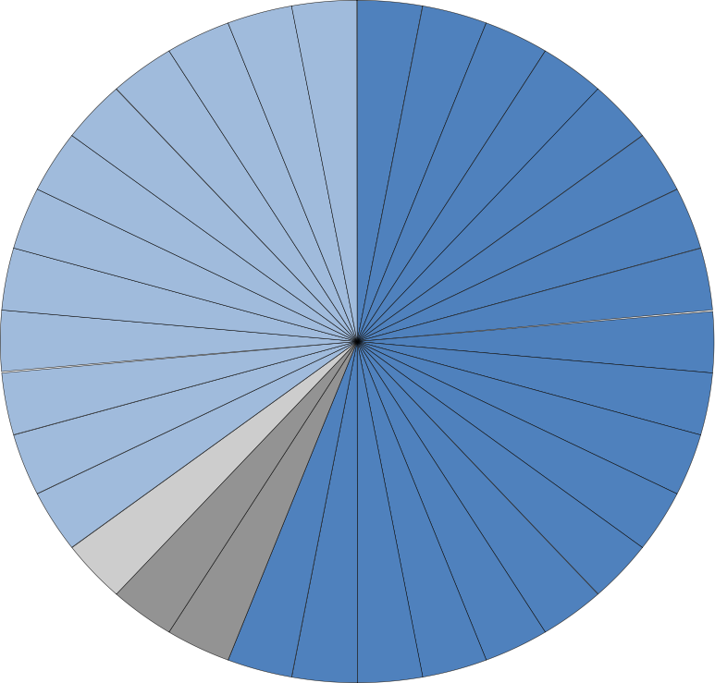Status planiranja rodno osjetljivog proračuna

Uveden

ESP NOR
NLD
MEX
AUS
CAN
SWE
CHL

DNK EST

KOR JPN ISR
FIN

ISL

BEL AUT

ITA

FRA DEU

GRC HUN
IRL LUX
NZL

POL

Planiraju
TUR
CZE

USAGBRCHE

SVK SVN
PRT
Ne planiraju

Aktivno
razmatraju

Izvor: OECD-ovo istraživanje praksi planiranja rodno osjetljivog proračuna za 2016.

Većina zemalja bez rodno osjetljivog proračuna svejedno provodi neki oblik rodno osjetljivih političkih mjera

Broj širokih političkih područja koja uključuju rodno osjetljive politike u zemljama OECD-a bez planiranja rodno osjetljivog proračuna

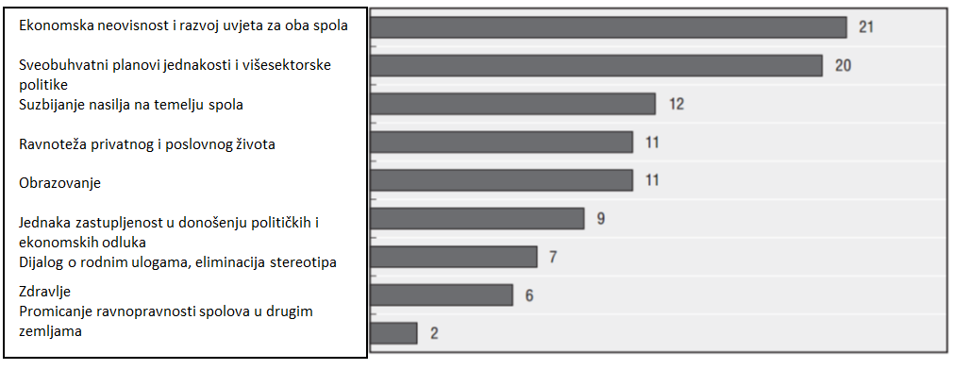

4.

„Uočena neravnopravnost spolova” glavni je razlog uvođenja planiranja rodno osjetljivog proračuna

Relativna važnost čimbenika za uvođenje planiranja rodno osjetljivog proračuna
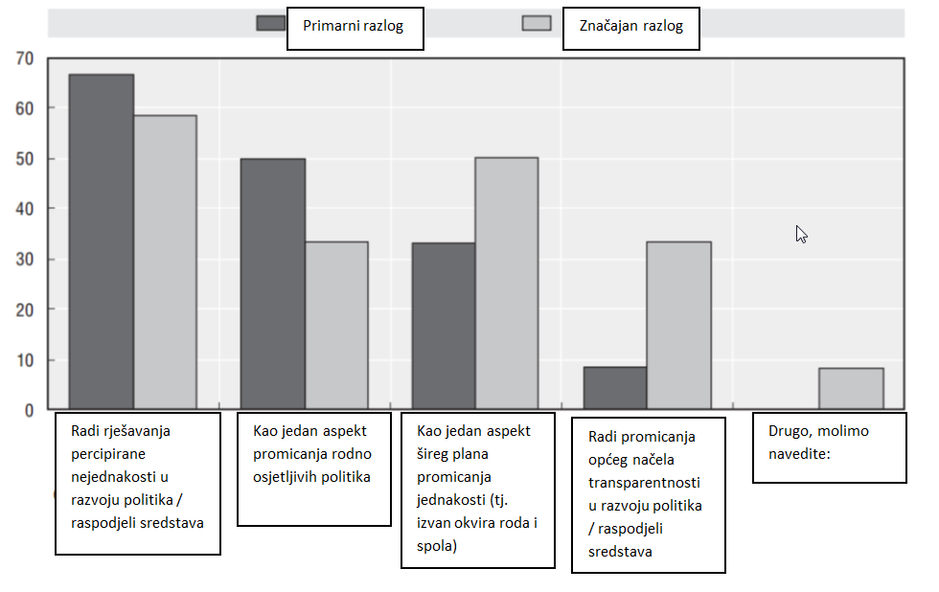

Izvor: OECD-ovo istraživanje praksi planiranja rodno osjetljivog proračuna za 2016.

Planiranje rodno osjetljivog proračuna uključuje koordinaciju diljem vlade i šire

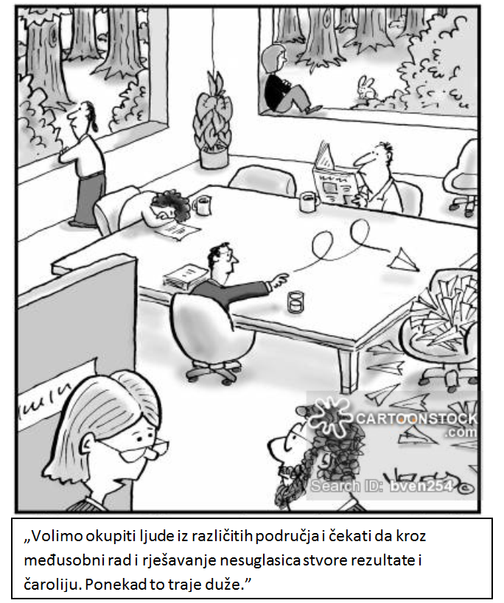
Ključni akteri

Središnja država
• Ministarstvo financija
• Ured premijera/predsjednika

Šira vlada
• Ministarstvo jednakosti
• Resorna ministarstva
• Lokalne vlasti

Nadzorne institucije
• Parlament
• Revizorska institucija

Civilno društvo
• Građani
• Udruge građana 6

Primjeri centraliziranih i decentraliziranih modela rukovodstva

KOREJA NJEMAČKA

Ministarstvo strategije i financija odgovorno je za planiranje rodno osjetljivog proračuna.
Pojedinačna ministarstva za sektore odgovorna su za političku ravnopravnost spolova unutar svojih nadležnih područja

7.
Izvor: OECD-ovo istraživanje praksi planiranja rodno osjetljivog proračuna za 2016.

Primjeri koordiniranih modela rukovodstva za planiranje rodno osjetljivog proračuna

ŠPANJOLSKA ISLAND

Radna skupina za planiranje rodno osjetljivog proračuna sastoji se od predstavnika iz Ministarstva zdravstva, socijalnih usluga i jednakosti, Ureda državnog tajnika za proračun i rashode
i Glavne uprave za
proračune.
Ministarstvo financija i Ministarstvo jednakosti zajedno rade na pripremi programa planiranja rodno osjetljivog proračuna.

8.
Izvor: OECD-ovo istraživanje praksi planiranja rodno osjetljivog proračuna za 2016.

Primjeri sudjelovanja vanjskih dionika

MAROKO ŠVEDSKA

Vlada Maroka redovito komunicira s civilnim društvom i dionicima u pogledu planiranja rodno osjetljivog proračuna. Međuagencijske skupine razmjenjuju dobre prakse, traže se savjeti stručnih skupina i postoji strukturiran dijalog s civilnim društvom i drugim dionicima.
Svake godine Švedski ženski lobi (neovisna krovna organizacija za organizacije žena u Švedskoj) analizira prijedlog državnog proračuna iz perspektive spolne jednakosti.

9.
Izvor: OECD-ovo istraživanje praksi planiranja rodno osjetljivog proračuna za 2016.

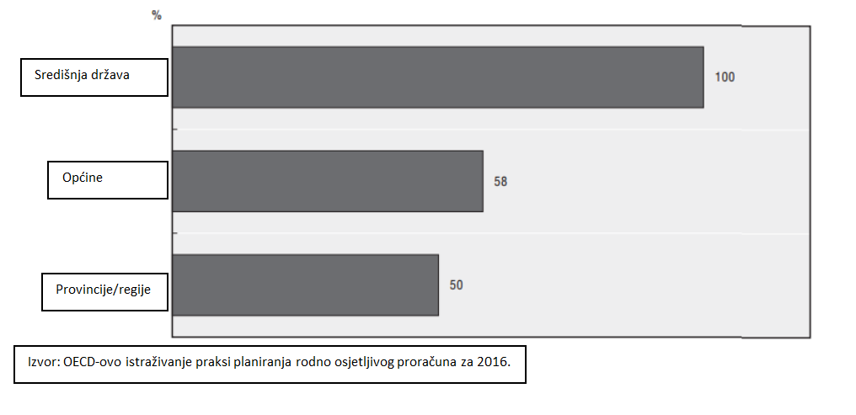
Rodno osjetljiv proračun planira se na mnogim
razinama vlasti

Relativna važnost čimbenika za uvođenje planiranja rodno osjetljivog proračuna

10.

Višestruki pristupi planiranju rodno osjetljivog proračuna

Upotreba pojedinačnih alata za rodno osjetljiv proračun među zemljama koje ga planiraju

prije ocjene utjecaja na rodna pitanja

određivanje učinka

raspodjela sredstava

poslije ocjene utjecaja na rodna pitanja

analiza osnovnog proračuna

analiza proračunskog utjecaja na promicanje spolne jednakosti

neovisna revizija proračuna iz perspektive rodne jednakosti

ocjena potreba u pogledu spolne jednakosti

dubinska analiza rashoda
ostalo 8 %

17 %

33 %

33 %

50 %

58 %

58 %

67 %

67 %
75 %

Izvor: OECD-ovo istraživanje praksi planiranja rodno osjetljivog proračuna za 2016.

Tri široke kategorije planiranja rodno osjetljivog proračuna
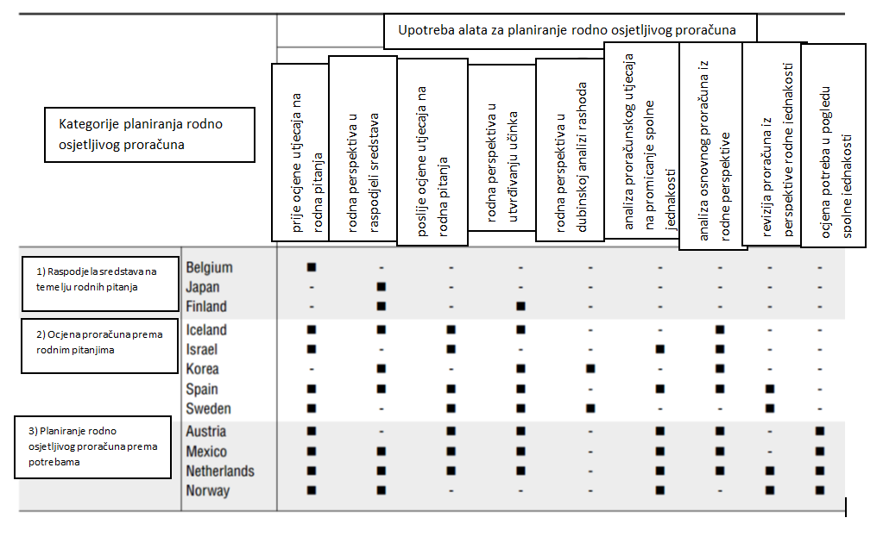
Zemlje OECD-a podupiru provedbu planiranja rodno osjetljivog proračuna na različite načine

Upotrebljavaju se administrativni alati za podršku provedbe planiranja rodno osjetljivog proračuna

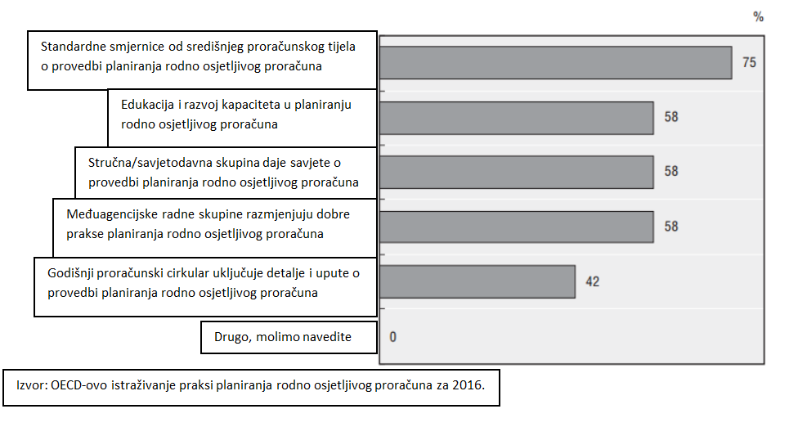

13.

Učinkovitost planiranja rodno osjetljivog proračuna u razvoju politika i raspodjeli sredstava

1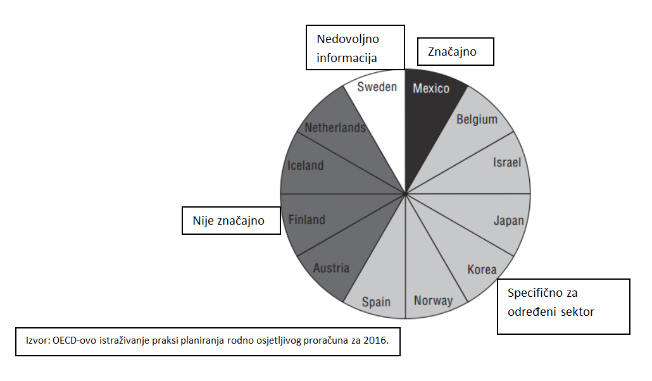4

• Planiranje rodno osjetljivog proračuna u zemljama OECD-a

• OECD-ov priručnik za planiranje rodno osjetljivog proračuna

15.

• Izrađen kako bi pružio smjernice
za provedbu planiranja rodno osjetljivog proračuna

• Utvrđuje:

– ključne aktivnosti za razmatranje

– zamke koje treba izbjeći

• Naglašava primjere dobre prakse diljem OECD-a

16

Elementi OECD-ovog priručnika za planiranje rodno osjetljivog proračuna

ex ante
istodobno
ex post

Ocjena utjecaja na rodna pitanja
Određivanje učinka

ex post ocjene utjecaja
na rodna pitanja

Analiza osnovnog proračuna

Raspodjela sredstava

Revizija proračuna
iz perspektive
rodne jednakosti

Ocjena potreba u pogledu spolne jednakosti

Analiza proračunskog utjecaja na promicanje spolne jednakosti

Analiza rashoda

Pitanja za raspravu

• Nedostaju li koji elementi iz priručnika
za planiranje rodno osjetljivog proračuna

• Biste li voljeli vidjeti više/manje detalja o pojedinačnim alatima za planiranje rodno osjetljivog proračuna?

• Imate li primjere zemalja koje biste htjeli nadodati kako bi se naglasila dobra praksa?

18.

Hvala

